RELATÓRIO DO TESTE

Cadastro de Emitente Nota Fiscal – Cenário 1: Preenchimento completo e salvamento

Data do teste: 18/09/2025 17:46:48

ℹ️ 🚀 INICIANDO TESTE DE CADASTRO DE EMITENTE NOTA FISCAL

ℹ️ Configurando driver do Chrome...

ℹ️ Iniciando navegador Chrome...

✅ Navegador iniciado com sucesso

ℹ️ 🔄 INICIANDO: Acessando sistema

ℹ️ Navegando para URL: http://localhost:8080/gs/index.xhtml

✅ Página carregada com sucesso

✅ ✅ SUCESSO: Acessando sistema

ℹ️ Screenshot capturada: acessando_sistema -> screenshots/acessando_sistema.png

Screenshot: acessando_sistema

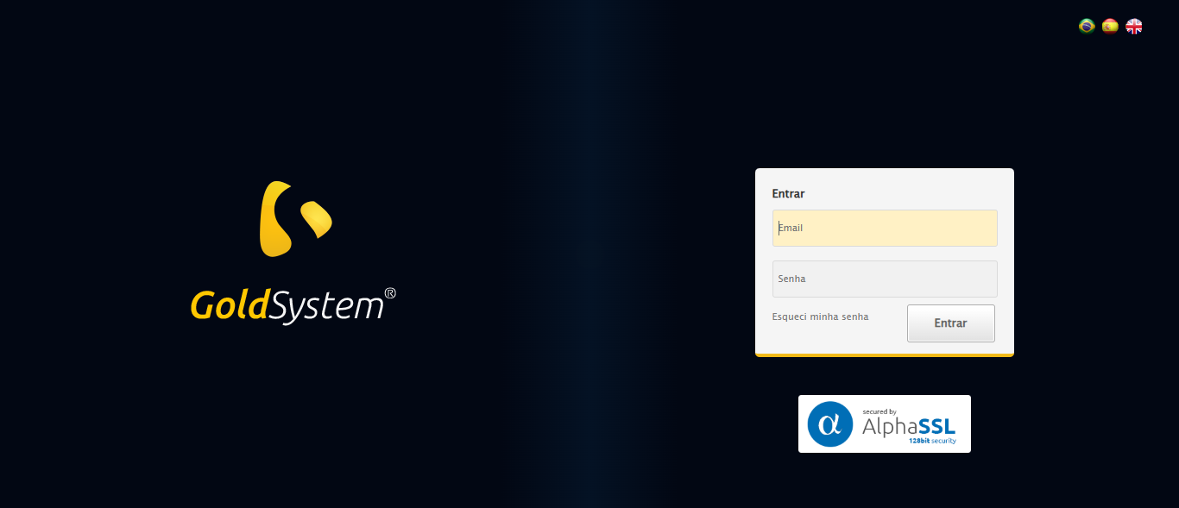

ℹ️ 🔄 INICIANDO: Realizando login

ℹ️ Preenchendo email de login...

ℹ️ Iniciando preenchimento do campo 'Email' com valor: joaoeduardo.gold@outlook.com

ℹ️ Aguardando elemento 'Email' estar disponível...

ℹ️ Elemento 'Email' encontrado

ℹ️ Fazendo scroll para o campo 'Email'...

ℹ️ Preenchendo campo 'Email' via JavaScript...

✅ Campo 'Email' preenchido com sucesso: joaoeduardo.gold@outlook.com

ℹ️ Preenchendo senha de login...

ℹ️ Iniciando preenchimento do campo 'Senha' com valor: 071999gs

ℹ️ Aguardando elemento 'Senha' estar disponível...

ℹ️ Elemento 'Senha' encontrado

ℹ️ Fazendo scroll para o campo 'Senha'...

ℹ️ Preenchendo campo 'Senha' via JavaScript...

✅ Campo 'Senha' preenchido com sucesso: 071999gs

ℹ️ Enviando formulário de login...

ℹ️ Aguardando carregamento da página principal...

✅ ✅ SUCESSO: Realizando login

ℹ️ Screenshot capturada: realizando_login -> screenshots/realizando_login.png

Screenshot: realizando_login

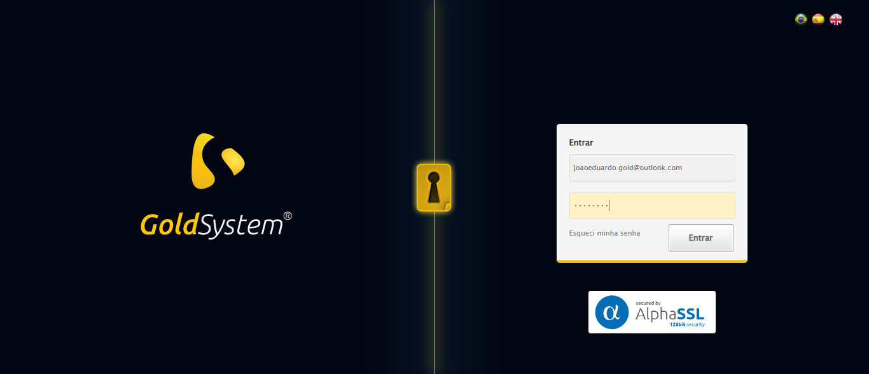

ℹ️ 🔄 INICIANDO: Esperando sistema carregar e ajustando zoom

ℹ️ Aguardando 5 segundos para carregamento completo...

ℹ️ Ajustando zoom da página para 90%...

✅ 🔍 Zoom ajustado para 90% com sucesso

✅ ✅ SUCESSO: Esperando sistema carregar e ajustando zoom

ℹ️ Screenshot capturada: esperando_sistema_carregar_e_ajustando_zoom -> screenshots/esperando_sistema_carregar_e_ajustando_zoom.png

Screenshot: esperando_sistema_carregar_e_ajustando_zoom

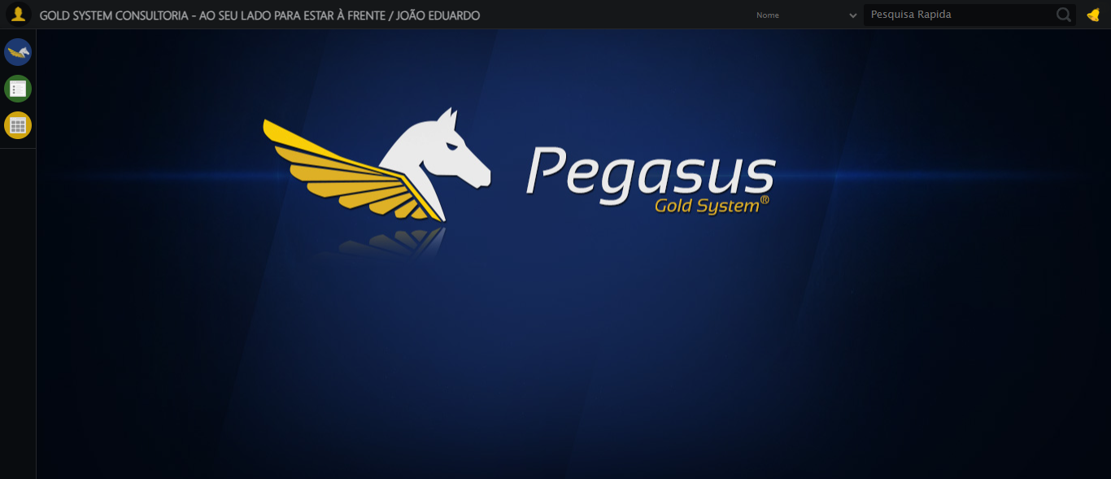

ℹ️ 🔄 INICIANDO: Abrindo menu Emitente Nota Fiscal

ℹ️ Pressionando F2 para abrir busca...

ℹ️ Preenchendo campo de busca...

ℹ️ Enviando busca...

ℹ️ Aguardando resultado da busca...

✅ ✅ SUCESSO: Abrindo menu Emitente Nota Fiscal

ℹ️ Screenshot capturada: abrindo_menu_emitente_nota_fiscal -> screenshots/abrindo_menu_emitente_nota_fiscal.png

Screenshot: abrindo_menu_emitente_nota_fiscal

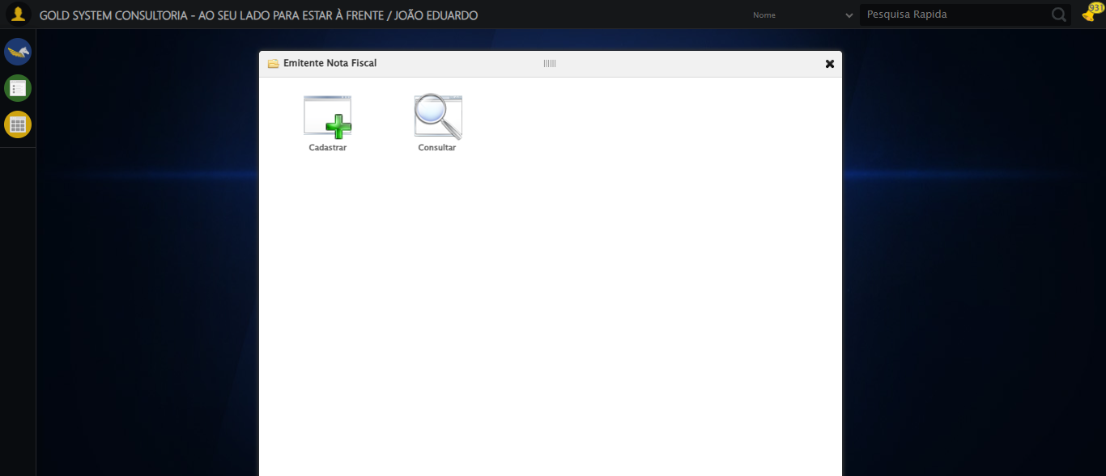

ℹ️ 🔄 INICIANDO: Clicando em Cadastrar

ℹ️ Iniciando clique no elemento 'Botão Cadastrar'

ℹ️ Aguardando elemento 'Botão Cadastrar' estar clicável...

ℹ️ Elemento 'Botão Cadastrar' encontrado e clicável

ℹ️ Fazendo scroll para o elemento 'Botão Cadastrar'...

ℹ️ Clicando no elemento 'Botão Cadastrar' via JavaScript...

✅ Clique realizado com sucesso no elemento 'Botão Cadastrar'

ℹ️ Aguardando carregamento do formulário...

✅ ✅ SUCESSO: Clicando em Cadastrar

ℹ️ Screenshot capturada: clicando_em_cadastrar -> screenshots/clicando_em_cadastrar.png

Screenshot: clicando_em_cadastrar

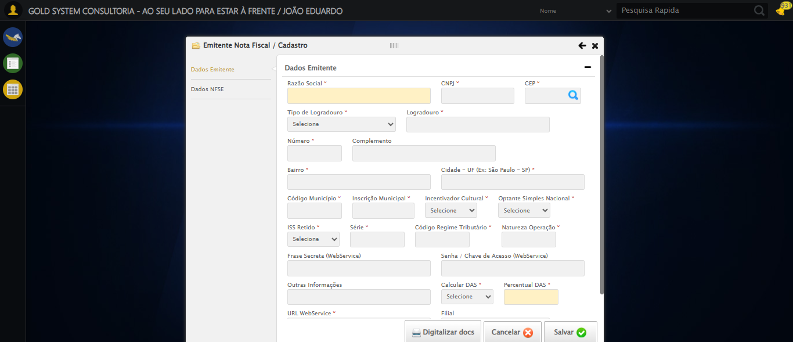

ℹ️ 🔄 INICIANDO: Preenchendo campo Razão Social

ℹ️ Iniciando preenchimento do campo 'Razão Social' com valor: TESTE EMITENTE NOTA FISCAL SELENIUM AUTOMATIZADO

ℹ️ Aguardando elemento 'Razão Social' estar disponível...

ℹ️ Elemento 'Razão Social' encontrado

ℹ️ Fazendo scroll para o campo 'Razão Social'...

ℹ️ Preenchendo campo 'Razão Social' via JavaScript...

✅ Campo 'Razão Social' preenchido com sucesso: TESTE EMITENTE NOTA FISCAL SELENIUM AUTOMATIZADO

✅ ✅ SUCESSO: Preenchendo campo Razão Social

ℹ️ Screenshot capturada: preenchendo_campo_razão_social -> screenshots/preenchendo_campo_razão_social.png

Screenshot: preenchendo_campo_razão_social

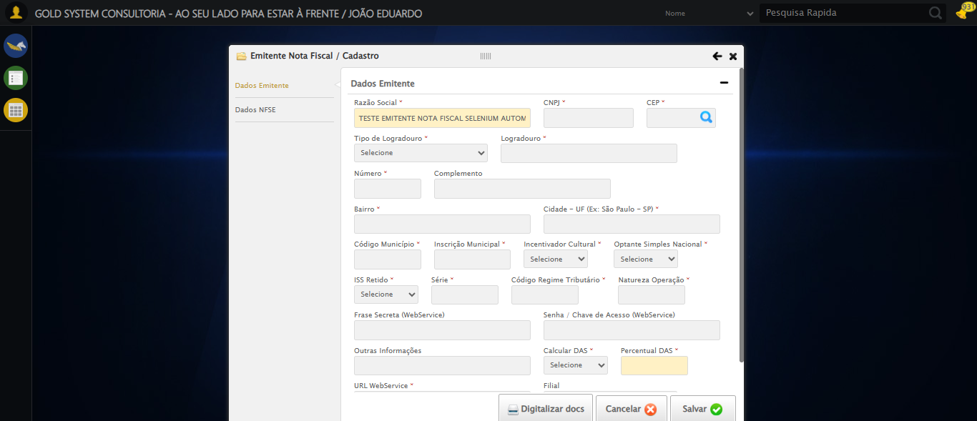

ℹ️ 🔄 INICIANDO: Preenchendo campo CNPJ

ℹ️ Iniciando preenchimento do campo 'CNPJ' com valor: 48.063.529/0001-80

ℹ️ Aguardando elemento 'CNPJ' estar disponível...

ℹ️ Elemento 'CNPJ' encontrado

ℹ️ Fazendo scroll para o campo 'CNPJ'...

ℹ️ Preenchendo campo 'CNPJ' via JavaScript...

✅ Campo 'CNPJ' preenchido com sucesso: 48.063.529/0001-80

✅ ✅ SUCESSO: Preenchendo campo CNPJ

ℹ️ Screenshot capturada: preenchendo_campo_cnpj -> screenshots/preenchendo_campo_cnpj.png

Screenshot: preenchendo_campo_cnpj

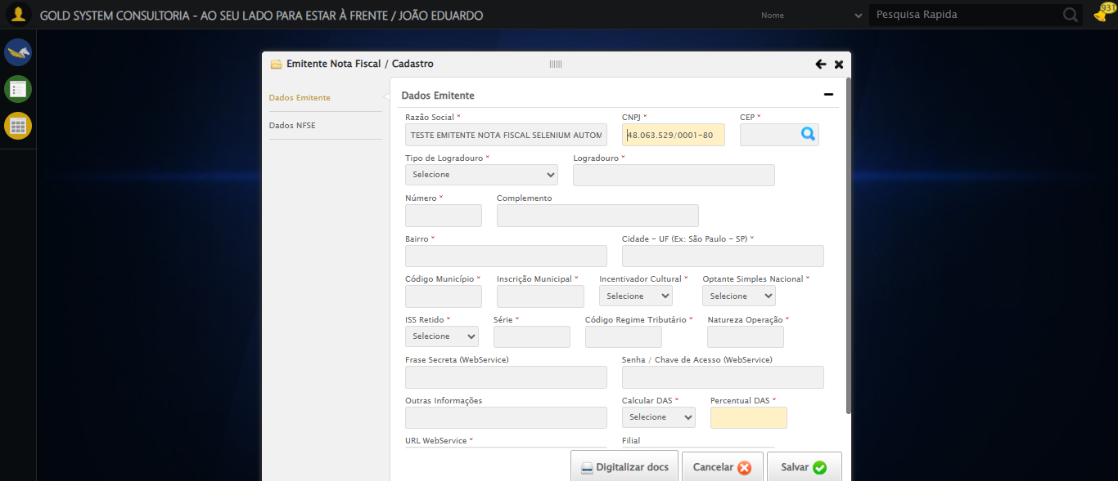

ℹ️ 🔄 INICIANDO: Preenchendo campo CEP

ℹ️ Iniciando preenchimento do campo 'CEP' com valor: 15081115

ℹ️ Aguardando elemento 'CEP' estar disponível...

ℹ️ Elemento 'CEP' encontrado

ℹ️ Fazendo scroll para o campo 'CEP'...

ℹ️ Preenchendo campo 'CEP' via JavaScript...

⚠️ Falha no preenchimento do campo 'CEP'. Esperado: 15081115, Obtido: 15081-115

✅ ✅ SUCESSO: Preenchendo campo CEP

ℹ️ Screenshot capturada: preenchendo_campo_cep -> screenshots/preenchendo_campo_cep.png

Screenshot: preenchendo_campo_cep

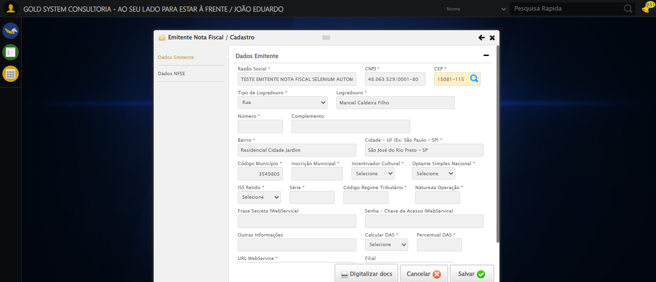

ℹ️ 🔄 INICIANDO: Preenchendo campo Número Endereço

ℹ️ Iniciando preenchimento do campo 'Número Endereço' com valor: 1735

ℹ️ Aguardando elemento 'Número Endereço' estar disponível...

ℹ️ Elemento 'Número Endereço' encontrado

ℹ️ Fazendo scroll para o campo 'Número Endereço'...

ℹ️ Preenchendo campo 'Número Endereço' via JavaScript...

✅ Campo 'Número Endereço' preenchido com sucesso: 1735

✅ ✅ SUCESSO: Preenchendo campo Número Endereço

ℹ️ Screenshot capturada: preenchendo_campo_número_endereço -> screenshots/preenchendo_campo_número_endereço.png

Screenshot: preenchendo_campo_número_endereço

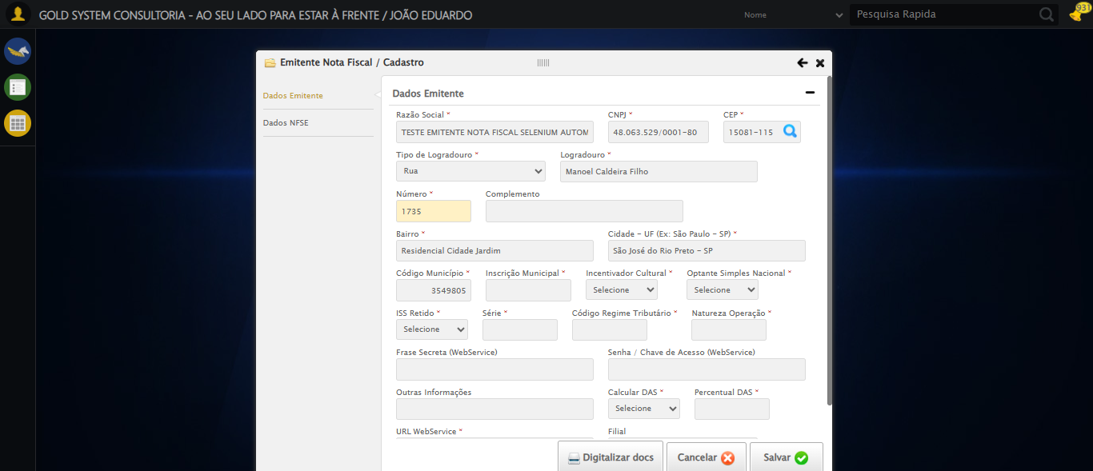

ℹ️ 🔄 INICIANDO: Preenchendo campo Complemento

ℹ️ Iniciando preenchimento do campo 'Complemento' com valor: Casa

ℹ️ Aguardando elemento 'Complemento' estar disponível...

ℹ️ Elemento 'Complemento' encontrado

ℹ️ Fazendo scroll para o campo 'Complemento'...

ℹ️ Preenchendo campo 'Complemento' via JavaScript...

✅ Campo 'Complemento' preenchido com sucesso: Casa

✅ ✅ SUCESSO: Preenchendo campo Complemento

ℹ️ Screenshot capturada: preenchendo_campo_complemento -> screenshots/preenchendo_campo_complemento.png

Screenshot: preenchendo_campo_complemento

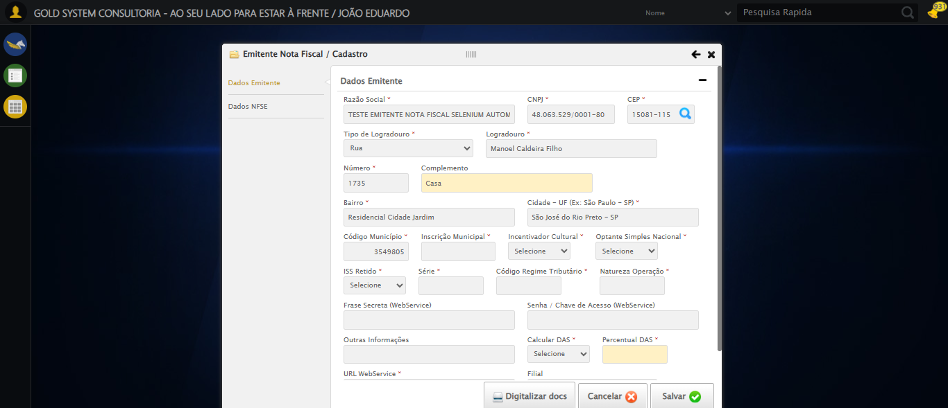

ℹ️ 🔄 INICIANDO: Preenchendo campo Código Município

ℹ️ Iniciando preenchimento do campo 'Código Município' com valor: 7700498

ℹ️ Aguardando elemento 'Código Município' estar disponível...

ℹ️ Elemento 'Código Município' encontrado

ℹ️ Fazendo scroll para o campo 'Código Município'...

ℹ️ Preenchendo campo 'Código Município' via JavaScript...

✅ Campo 'Código Município' preenchido com sucesso: 7700498

✅ ✅ SUCESSO: Preenchendo campo Código Município

ℹ️ Screenshot capturada: preenchendo_campo_código_município -> screenshots/preenchendo_campo_código_município.png

Screenshot: preenchendo_campo_código_município

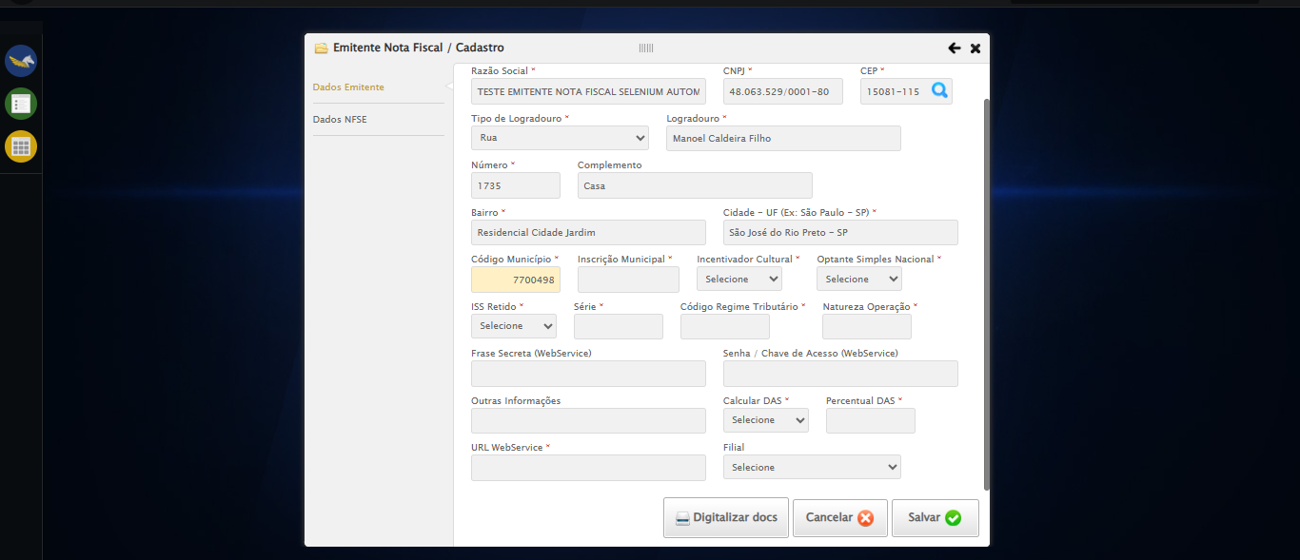

ℹ️ 🔄 INICIANDO: Preenchendo campo Inscrição Municipal

ℹ️ Iniciando preenchimento do campo 'Inscrição Municipal' com valor: 945382245935560

ℹ️ Aguardando elemento 'Inscrição Municipal' estar disponível...

ℹ️ Elemento 'Inscrição Municipal' encontrado

ℹ️ Fazendo scroll para o campo 'Inscrição Municipal'...

ℹ️ Preenchendo campo 'Inscrição Municipal' via JavaScript...

✅ Campo 'Inscrição Municipal' preenchido com sucesso: 945382245935560

✅ ✅ SUCESSO: Preenchendo campo Inscrição Municipal

ℹ️ Screenshot capturada: preenchendo_campo_inscrição_municipal -> screenshots/preenchendo_campo_inscrição_municipal.png

Screenshot: preenchendo_campo_inscrição_municipal

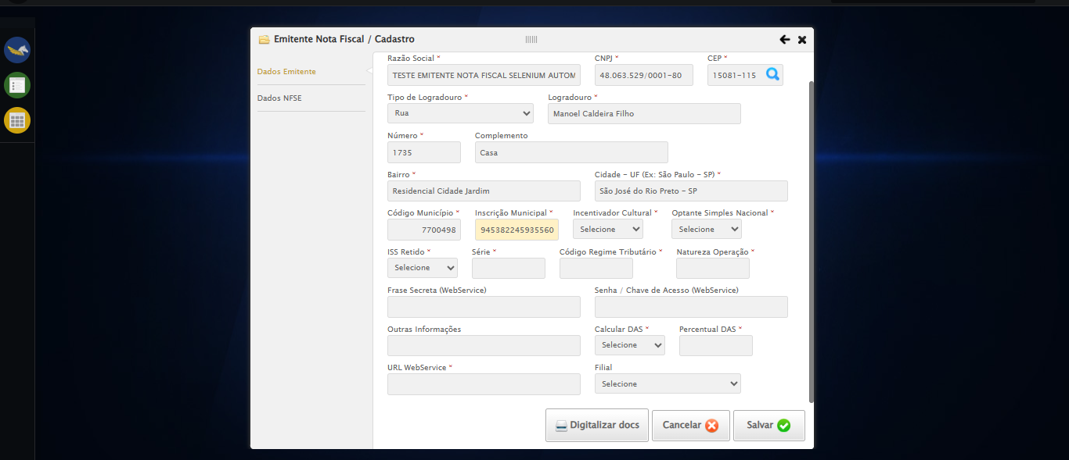

ℹ️ 🔄 INICIANDO: Selecionando Incentivador Cultural

ℹ️ Selecionando 'Sim' em 'Incentivador Cultural'...

✅ Opção 'Sim' selecionada com sucesso em 'Incentivador Cultural'

✅ ✅ SUCESSO: Selecionando Incentivador Cultural

ℹ️ Screenshot capturada: selecionando_incentivador_cultural -> screenshots/selecionando_incentivador_cultural.png

Screenshot: selecionando_incentivador_cultural

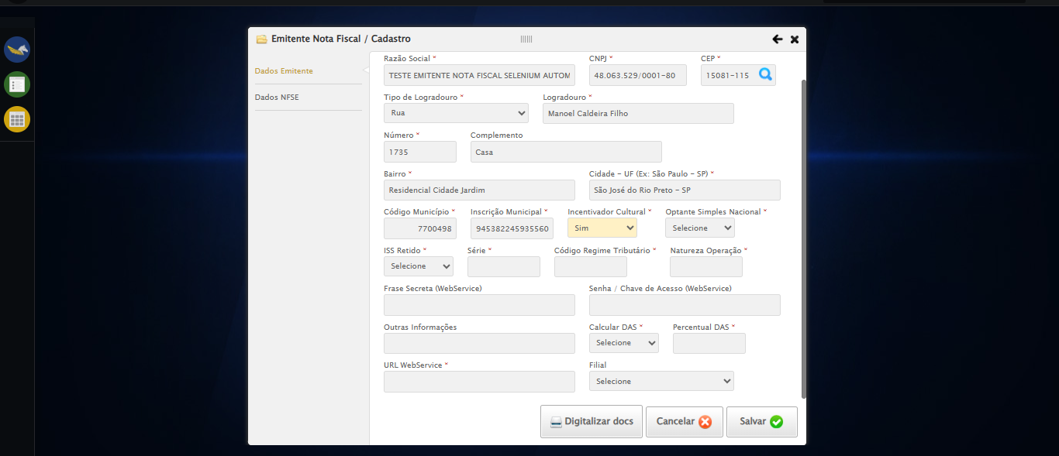

ℹ️ 🔄 INICIANDO: Selecionando Optante Simples Nacional

ℹ️ Selecionando 'Sim' em 'Optante Simples Nacional'...

✅ Opção 'Sim' selecionada com sucesso em 'Optante Simples Nacional'

✅ ✅ SUCESSO: Selecionando Optante Simples Nacional

ℹ️ Screenshot capturada: selecionando_optante_simples_nacional -> screenshots/selecionando_optante_simples_nacional.png

Screenshot: selecionando_optante_simples_nacional

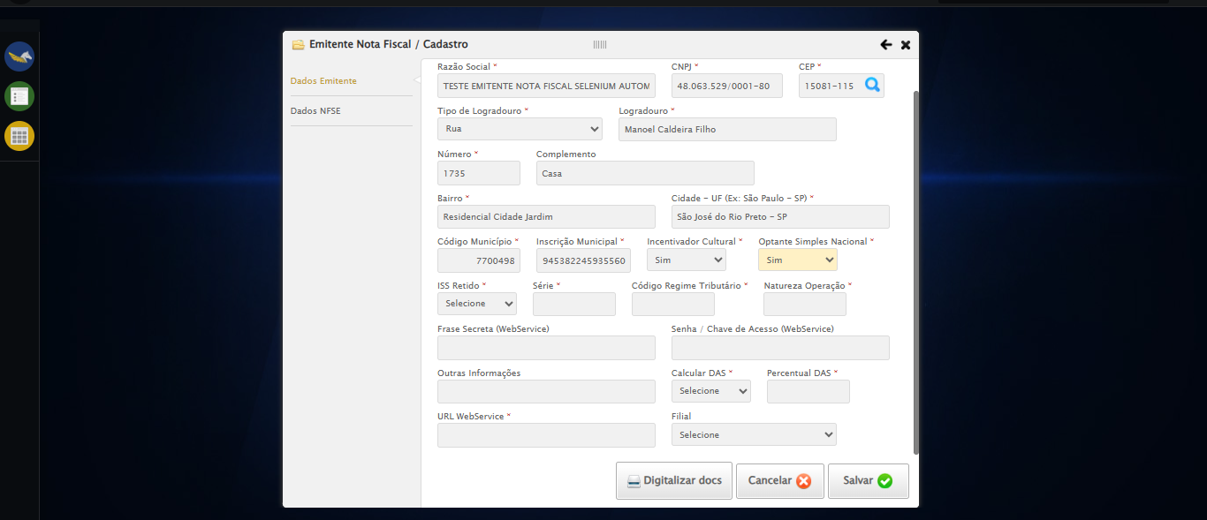

ℹ️ 🔄 INICIANDO: Selecionando ISS Retido

ℹ️ Selecionando 'Sim' em 'ISS Retido'...

✅ Opção 'Sim' selecionada com sucesso em 'ISS Retido'

✅ ✅ SUCESSO: Selecionando ISS Retido

ℹ️ Screenshot capturada: selecionando_iss_retido -> screenshots/selecionando_iss_retido.png

Screenshot: selecionando_iss_retido

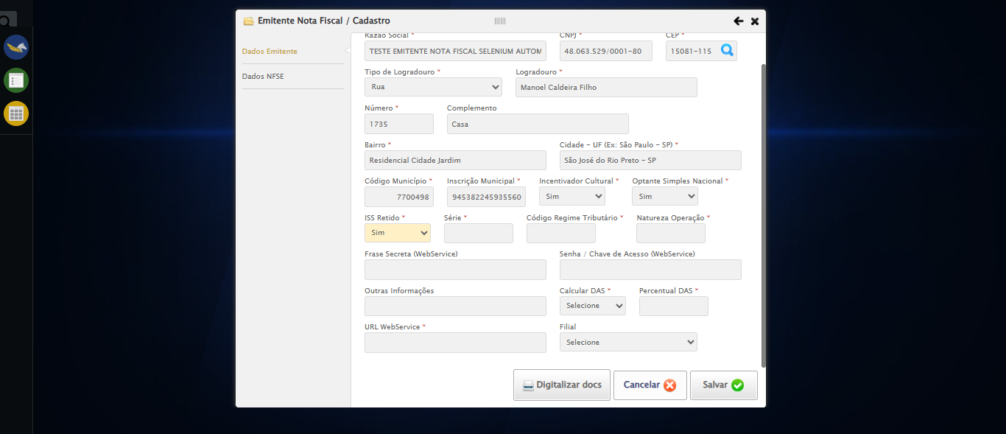

ℹ️ 🔄 INICIANDO: Preenchendo campo Série

ℹ️ Iniciando preenchimento do campo 'Série' com valor: 45789

ℹ️ Aguardando elemento 'Série' estar disponível...

ℹ️ Elemento 'Série' encontrado

ℹ️ Fazendo scroll para o campo 'Série'...

ℹ️ Preenchendo campo 'Série' via JavaScript...

✅ Campo 'Série' preenchido com sucesso: 45789

✅ ✅ SUCESSO: Preenchendo campo Série

ℹ️ Screenshot capturada: preenchendo_campo_série -> screenshots/preenchendo_campo_série.png

Screenshot: preenchendo_campo_série

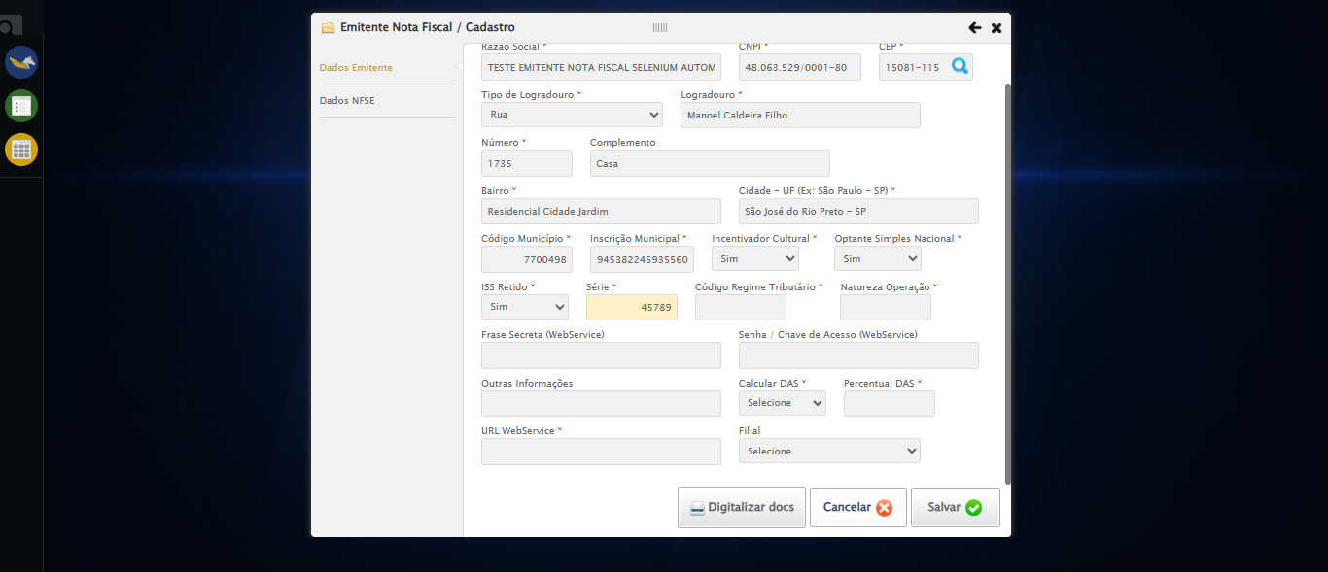

ℹ️ 🔄 INICIANDO: Preenchendo campo Código Regime Tributário

ℹ️ Iniciando preenchimento do campo 'Código Regime Tributário' com valor: 2

ℹ️ Aguardando elemento 'Código Regime Tributário' estar disponível...

ℹ️ Elemento 'Código Regime Tributário' encontrado

ℹ️ Fazendo scroll para o campo 'Código Regime Tributário'...

ℹ️ Preenchendo campo 'Código Regime Tributário' via JavaScript...

✅ Campo 'Código Regime Tributário' preenchido com sucesso: 2

✅ ✅ SUCESSO: Preenchendo campo Código Regime Tributário

ℹ️ Screenshot capturada: preenchendo_campo_código_regime_tributário -> screenshots/preenchendo_campo_código_regime_tributário.png

Screenshot: preenchendo_campo_código_regime_tributário

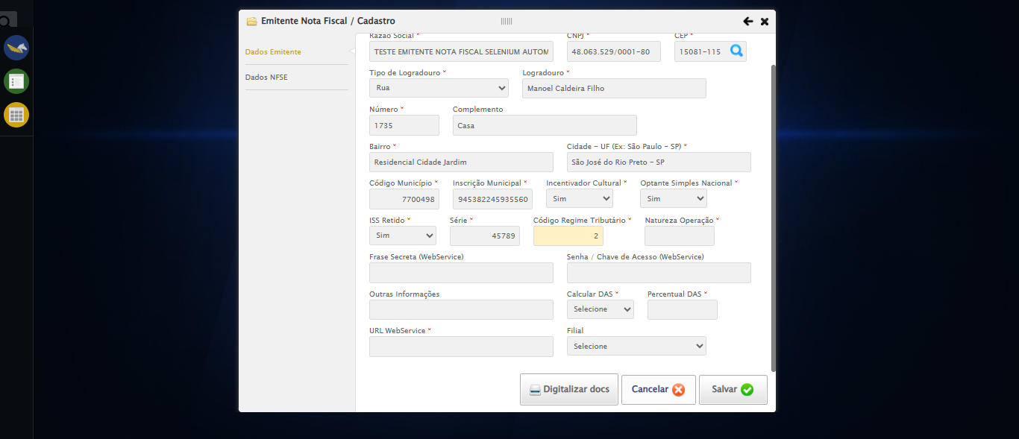

ℹ️ 🔄 INICIANDO: Preenchendo campo Natureza Operação

ℹ️ Iniciando preenchimento do campo 'Natureza Operação' com valor: 1

ℹ️ Aguardando elemento 'Natureza Operação' estar disponível...

ℹ️ Elemento 'Natureza Operação' encontrado

ℹ️ Fazendo scroll para o campo 'Natureza Operação'...

ℹ️ Preenchendo campo 'Natureza Operação' via JavaScript...

✅ Campo 'Natureza Operação' preenchido com sucesso: 1

✅ ✅ SUCESSO: Preenchendo campo Natureza Operação

ℹ️ Screenshot capturada: preenchendo_campo_natureza_operação -> screenshots/preenchendo_campo_natureza_operação.png

Screenshot: preenchendo_campo_natureza_operação

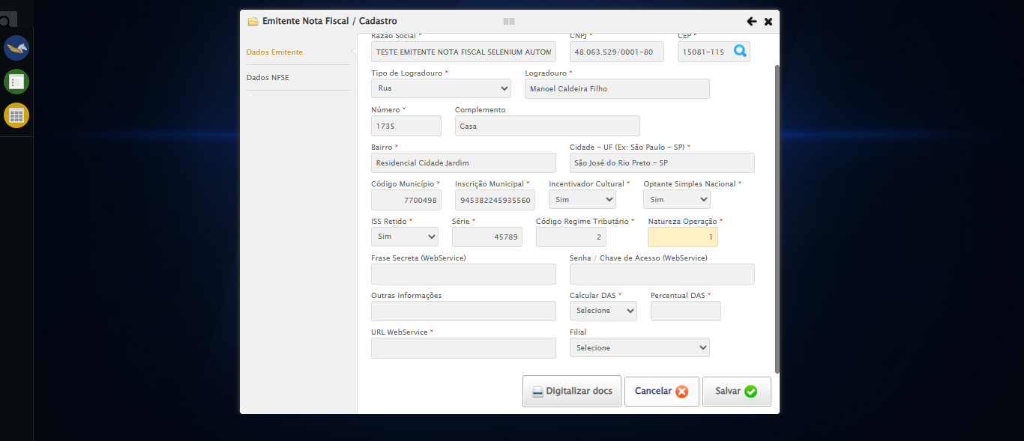

ℹ️ 🔄 INICIANDO: Preenchendo campo Frase Secreta

ℹ️ Iniciando preenchimento do campo 'Frase Secreta' com valor: TESTE FRASE SECRETA SELENIUM AUTOMATIZADO

ℹ️ Aguardando elemento 'Frase Secreta' estar disponível...

ℹ️ Elemento 'Frase Secreta' encontrado

ℹ️ Fazendo scroll para o campo 'Frase Secreta'...

ℹ️ Preenchendo campo 'Frase Secreta' via JavaScript...

✅ Campo 'Frase Secreta' preenchido com sucesso: TESTE FRASE SECRETA SELENIUM AUTOMATIZADO

✅ ✅ SUCESSO: Preenchendo campo Frase Secreta

ℹ️ Screenshot capturada: preenchendo_campo_frase_secreta -> screenshots/preenchendo_campo_frase_secreta.png

Screenshot: preenchendo_campo_frase_secreta

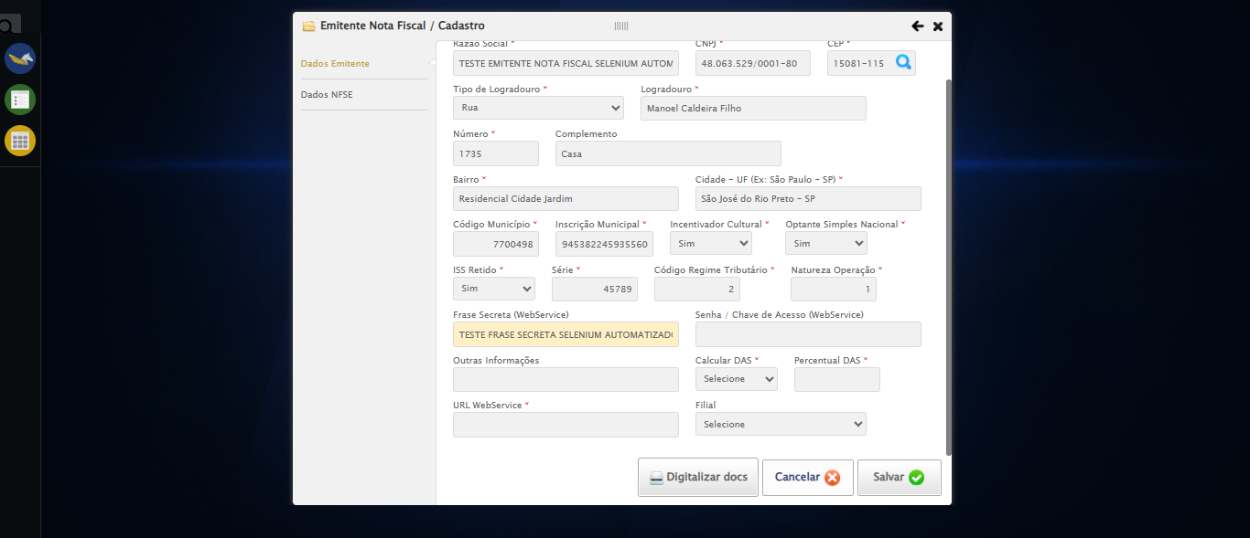

ℹ️ 🔄 INICIANDO: Preenchendo campo Senha

ℹ️ Iniciando preenchimento do campo 'Senha' com valor: TESTE SENHA SECRETA SELENIUM AUTOMATIZADO

ℹ️ Aguardando elemento 'Senha' estar disponível...

ℹ️ Elemento 'Senha' encontrado

ℹ️ Fazendo scroll para o campo 'Senha'...

ℹ️ Preenchendo campo 'Senha' via JavaScript...

✅ Campo 'Senha' preenchido com sucesso: TESTE SENHA SECRETA SELENIUM AUTOMATIZADO

✅ ✅ SUCESSO: Preenchendo campo Senha

ℹ️ Screenshot capturada: preenchendo_campo_senha -> screenshots/preenchendo_campo_senha.png

Screenshot: preenchendo_campo_senha

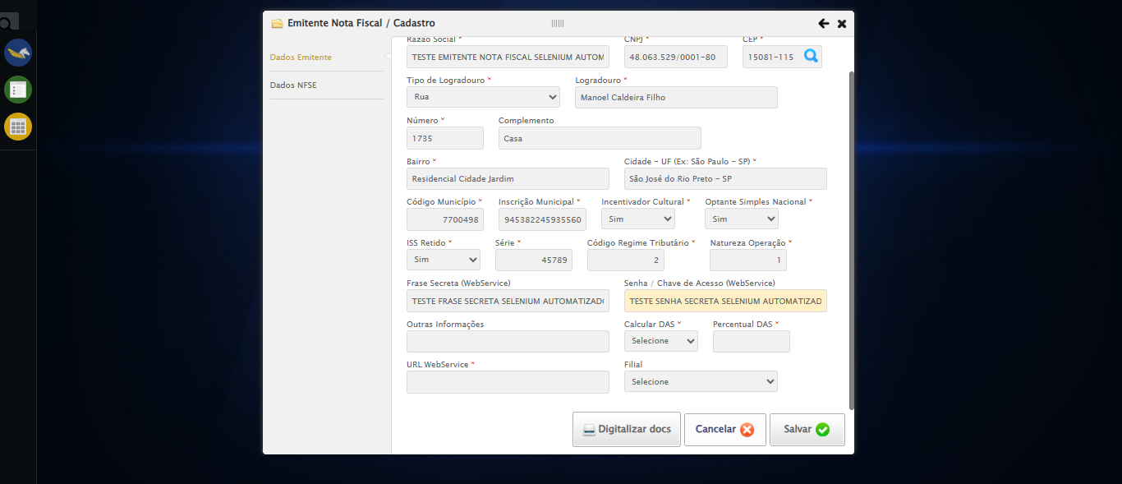

ℹ️ 🔄 INICIANDO: Preenchendo campo Outras Informações

ℹ️ Iniciando preenchimento do campo 'Outras Informações' com valor: TESTE OUTRAS INFORMAÇÕES SELENIUM AUTOMATIZADO

ℹ️ Aguardando elemento 'Outras Informações' estar disponível...

ℹ️ Elemento 'Outras Informações' encontrado

ℹ️ Fazendo scroll para o campo 'Outras Informações'...

ℹ️ Preenchendo campo 'Outras Informações' via JavaScript...

✅ Campo 'Outras Informações' preenchido com sucesso: TESTE OUTRAS INFORMAÇÕES SELENIUM AUTOMATIZADO

✅ ✅ SUCESSO: Preenchendo campo Outras Informações

ℹ️ Screenshot capturada: preenchendo_campo_outras_informações -> screenshots/preenchendo_campo_outras_informações.png

Screenshot: preenchendo_campo_outras_informações

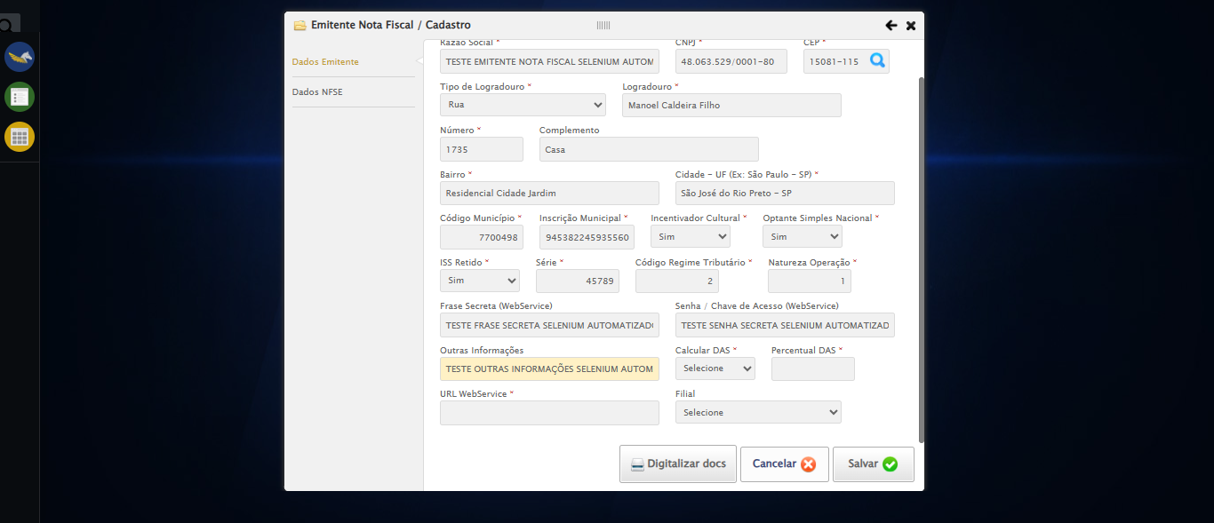

ℹ️ 🔄 INICIANDO: Selecionando Calcular DAS

ℹ️ Selecionando 'Sim' em 'Calcular DAS'...

✅ Opção 'Sim' selecionada com sucesso em 'Calcular DAS'

✅ ✅ SUCESSO: Selecionando Calcular DAS

ℹ️ Screenshot capturada: selecionando_calcular_das -> screenshots/selecionando_calcular_das.png

Screenshot: selecionando_calcular_das

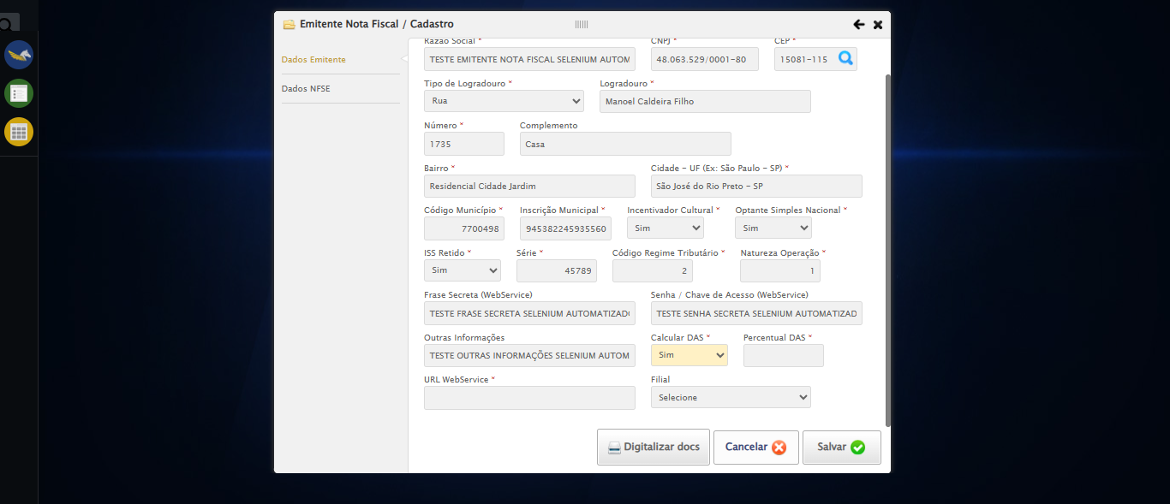

ℹ️ 🔄 INICIANDO: Acessando aba Dados NFSE

✅ ✅ SUCESSO: Acessando aba Dados NFSE

ℹ️ Screenshot capturada: acessando_aba_dados_nfse -> screenshots/acessando_aba_dados_nfse.png

Screenshot: acessando_aba_dados_nfse

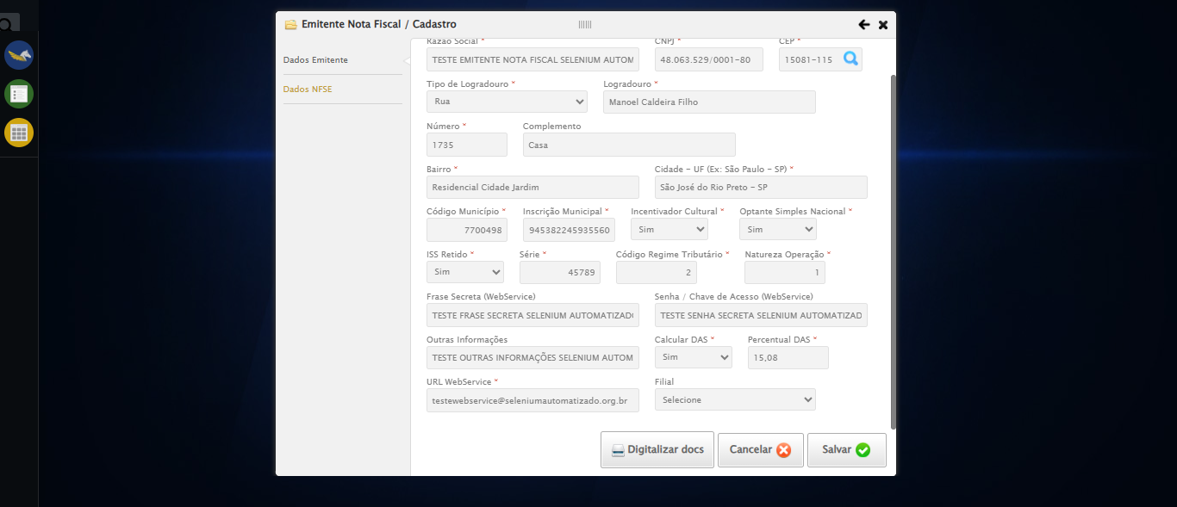

ℹ️ 🔄 INICIANDO: Adicionando Dados NFSE

✅ ✅ SUCESSO: Adicionando Dados NFSE

ℹ️ Screenshot capturada: adicionando_dados_nfse -> screenshots/adicionando_dados_nfse.png

Screenshot: adicionando_dados_nfse

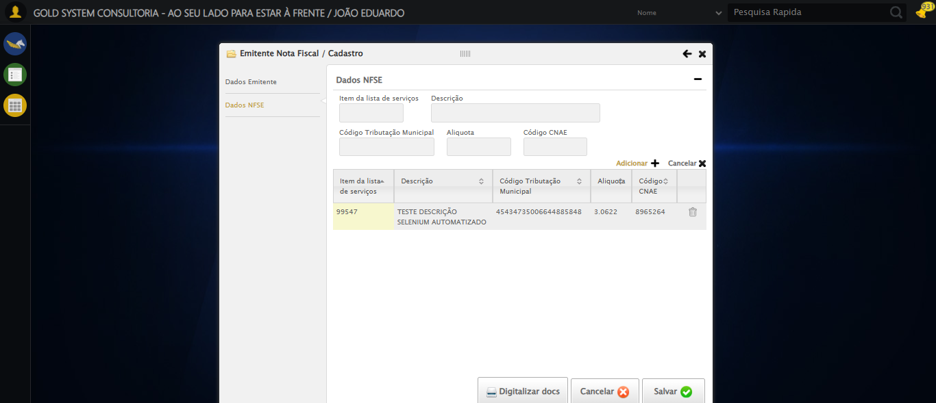

ℹ️ 🔄 INICIANDO: Salvando cadastro

ℹ️ Clicando no botão salvar...

ℹ️ Iniciando clique no elemento 'Botão Salvar'

ℹ️ Aguardando elemento 'Botão Salvar' estar clicável...

ℹ️ Elemento 'Botão Salvar' encontrado e clicável

ℹ️ Fazendo scroll para o elemento 'Botão Salvar'...

ℹ️ Clicando no elemento 'Botão Salvar' via JavaScript...

✅ Clique realizado com sucesso no elemento 'Botão Salvar'

✅ ✅ SUCESSO: Salvando cadastro

ℹ️ Screenshot capturada: salvando_cadastro -> screenshots/salvando_cadastro.png

Screenshot: salvando_cadastro

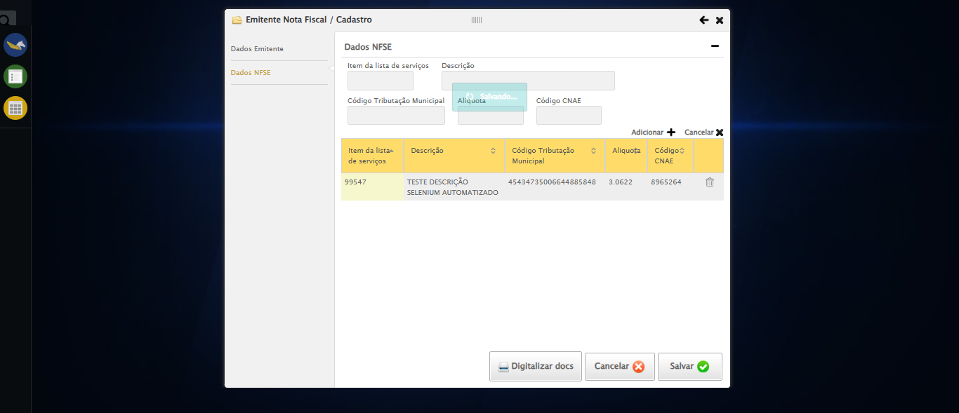

ℹ️ 🔄 INICIANDO: Fechando modal

ℹ️ Clicando no X...

ℹ️ Iniciando clique no elemento 'X'

ℹ️ Aguardando elemento 'X' estar clicável...

ℹ️ Elemento 'X' encontrado e clicável

ℹ️ Fazendo scroll para o elemento 'X'...

ℹ️ Clicando no elemento 'X' via JavaScript...

✅ Clique realizado com sucesso no elemento 'X'

✅ ✅ SUCESSO: Fechando modal

ℹ️ Screenshot capturada: fechando_modal -> screenshots/fechando_modal.png

Screenshot: fechando_modal

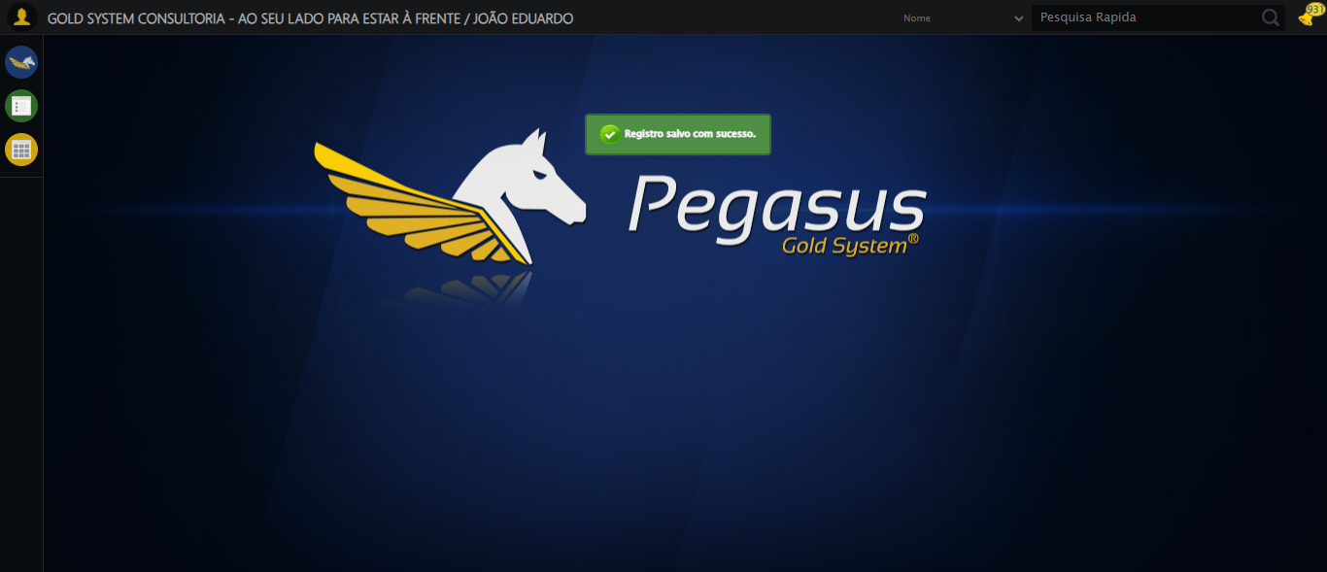

ℹ️ 🔄 INICIANDO: Verificando resultado do salvamento

ℹ️ 📢 ✅ Sucesso: Registro salvo com sucesso.

✅ ✅ SUCESSO: Verificando resultado do salvamento

ℹ️ Screenshot capturada: verificando_resultado_do_salvamento -> screenshots/verificando_resultado_do_salvamento.png

Screenshot: verificando_resultado_do_salvamento



✅ ✅ TESTE CONCLUÍDO

ℹ️ Finalizando relatório...